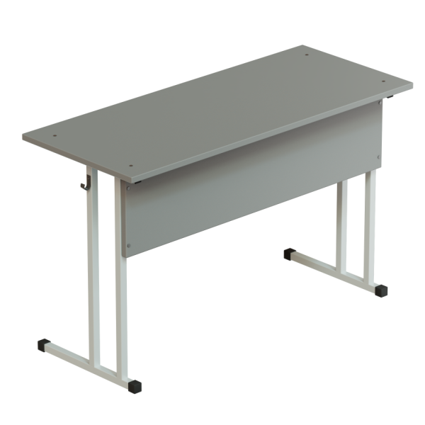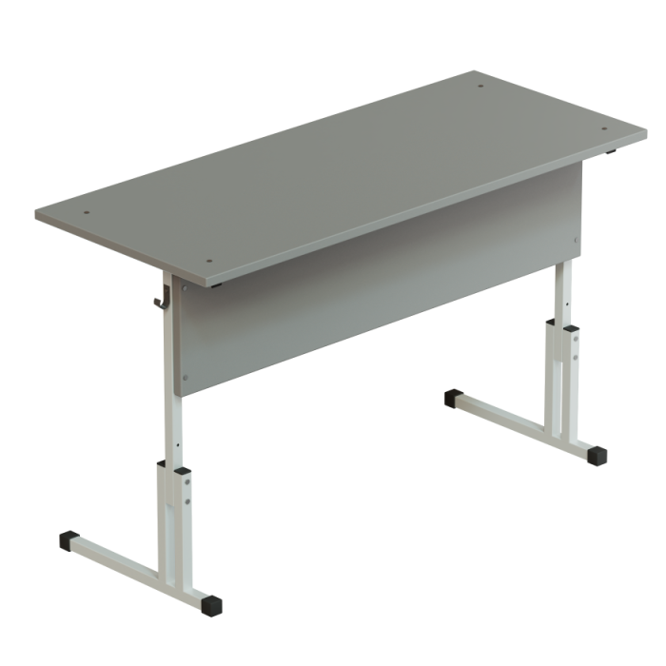  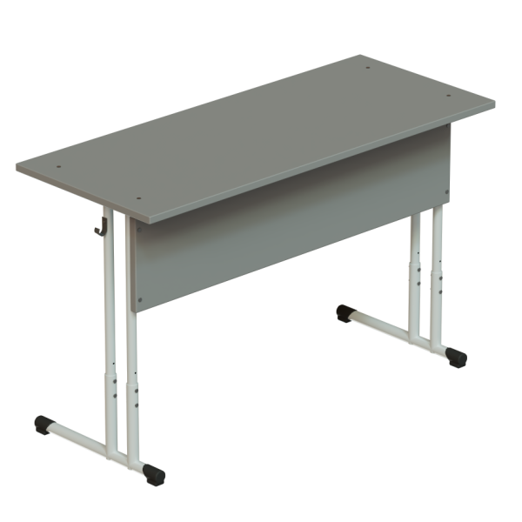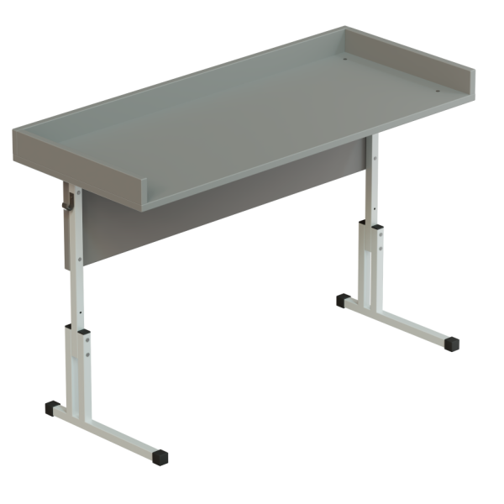 | Стол химия/физика/биология м/к не регулируемый №5, №6
Регулировка | Нет / есть
Каркас | профильная 25х25 мм / круглая 25/30 мм
Размер столешницы | 1200х500 мм / 1200х600 мм.
Материал столешницы | ЛДСП / ДСП + химвлагостойкий пластик
Выбор цвета столешницы | бук / серый
Толщина столешницы | 16 мм / 22мм
Выбор кромки ПВХ | Кромка ПВХ 1 мм. ПВХ 2 мм
Цвет кромки ПВХ | Цвет столешницы / Цветная
Выбор цвета металлокаркаса полимерно порошковая окраска | Серый / черный / коричневый / цветной
Экран (доп опция) | ЛДСП / металл перфорирированный
Бортики | Нет / Да
Розетка накладная | Нет / Да
Вес / объем | 16 кг / 0.04 м/куб

